МИНЕСТЕРСТВО ОБРАЗОВАНИЯ РЕСПУБЛИКИ БЕЛАРУСЬ

УЧЕРЕЖДЕНИЕ ОБРАЗОВАНИЯ

«Брестский государственный технический университет»

Кафедра «Интеллектуальные информационные технологии»

Лабораторная работа №1

По дисциплине «ПБЗ»

За 5 семестр

Тема: «Физическая модель базы данных»

Выполнил:

студент 3 курса

группы ИИ-18

Евтухович А.Г.

Проверил:

Савонюк В.А.

Брест 2021

*Цель работы:* разработать физическую модель БД для реализации в СУБД MS Access и MS SQL Server на основании логической модели в соответствии с вариантом.

*Ход работы:*

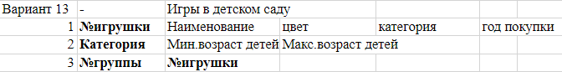

*Физическая модель БД в СУБД MS Access:*

Таблица «Игрушки»  
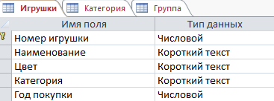

Таблица «Категория»

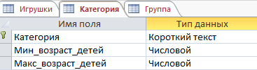

Таблица «Группа»

*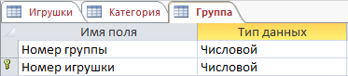*

*Схема данных в MS Access:*

*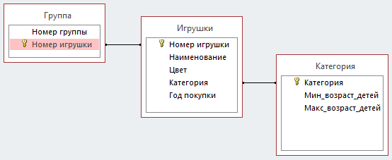*

*Физическая модель БД в MS SQL Server:*

Таблица «Игрушки»  
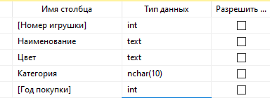

Таблица «Категория»

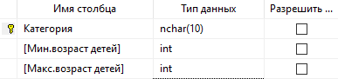

Таблица «Группа»



*Схема данных в MS SQL Server:*

*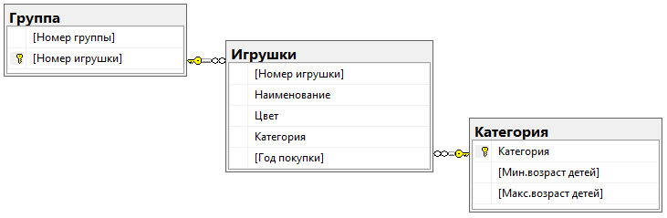*

*Вывод:* Научился разрабатывать физическую модель БД в СУБД MS Access и MS SQL Server на основании логической модели в соответствии с вариантом.